Átváltó

Feladat
Készíts egy olyan programot, amelynek segítségével római és arab számok között tudsz átváltani 1 és 10 közötti (I-X) számokat! A program induláskor így jelenjen meg:
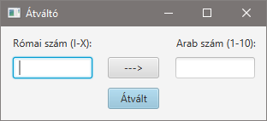
Induláskor a bal oldali szövegmező legyen szerkeszthető, a jobb oldali ne!
Ha az átváltás irányát jelző felső gombra kattintunk, akkor a következők történjenek:
- a beviteli mezők tartalma törlődjön,
- a nyíl iránya forduljon ellentétesre,
- az a beviteli mező legyen szerkeszthető, amely felől indul a nyíl, a másik ne.
Az Átvált gomb megnyomásakor váltsa át a beírt arab vagy római számot a nyíl irányának megfelelően! Ha nem 1 és 10 közötti (I-X) számot adunk meg, akkor eredményként a „Hiba!” üzenet jelenjen meg! A római számokat kis- vagy nagybetűvel is meg lehessen adni!
Minták:
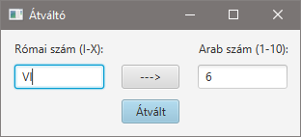
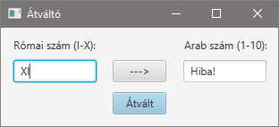
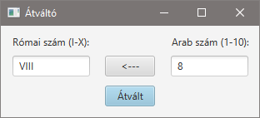
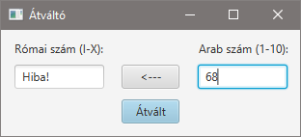
Segítség: a szövegmező szerkeszthetőségét a setEditable metódussal lehet állítani.

